
МИНИСТЕРСТВО НАУКИ И ВЫСШЕГО ОБРАЗОВАНИЯ РОССИЙСКОЙ ФЕДЕРАЦИИ
Федеральное государственное автономное образовательное учреждение высшего образования
«Дальневосточный федеральный университет»
(ДВФУ)

ШКОЛА ЭКОНОМИКИ И МЕНЕДЖМЕНТА

Отчет по практическому заданию № 1
по дисциплине «Теория игр»
Выполнил:
Студент группы Б1124 – 38.03.05ба(2)

Проверил: доцент
Фадюшин С.Г.
Владивосток
2026

Практическая работа №1. Решение задач линейного программирования с помощью симплекс-таблиц
Вариант № 10
Задание: с помощью симплекс-таблицы выполнить линейную оптимизацию планирования производства материалов для следующей задачи.
Фирма выпускает два типа строительных материалов: А и В. Продукция обоих видов поступает в продажу. Для производства материалов используются два исходных продукта: I и II. Максимально возможные суточные запасы этих продуктов составляют 8 и 10 соответственно. Расходы продуктов I и II на 1 тонну соответствующих материалов приведены в таблице.
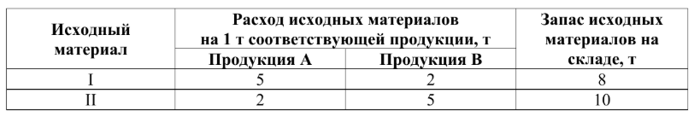
Изучение рынка сбыта показало, что суточный спрос на материал В никогда не превышает спроса на материал А более чем на I т. Кроме того, спрос на материал А никогда не превышает 3 т в сутки. Оптовые цены одной тонны материалов равны: 4000 у.е. для В и 3000 у. е. для А.
Какое количество материала каждого вида должна производить фирма, чтобы доход от реализации был максимальным?
Решение:
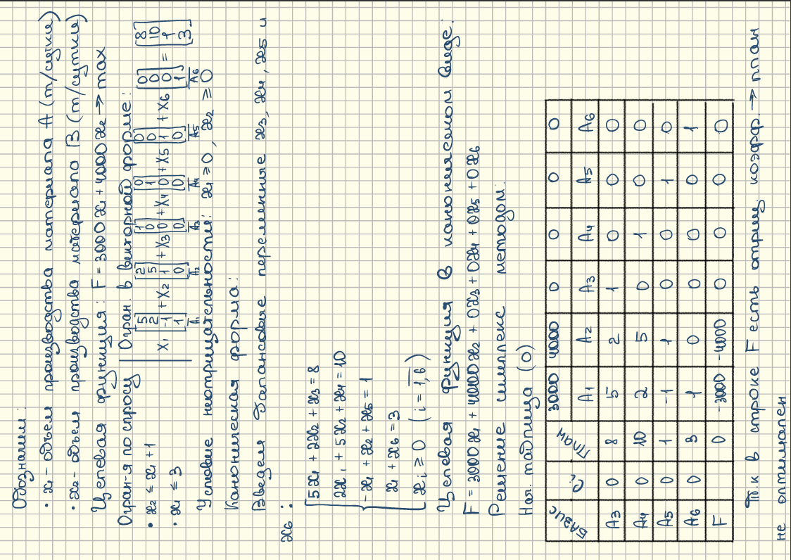
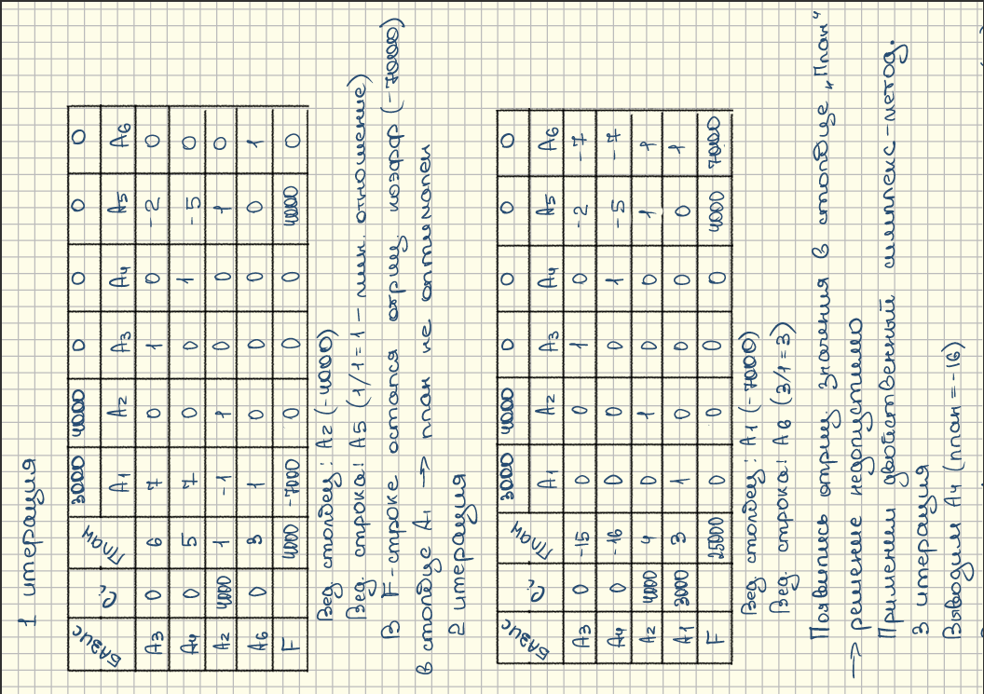
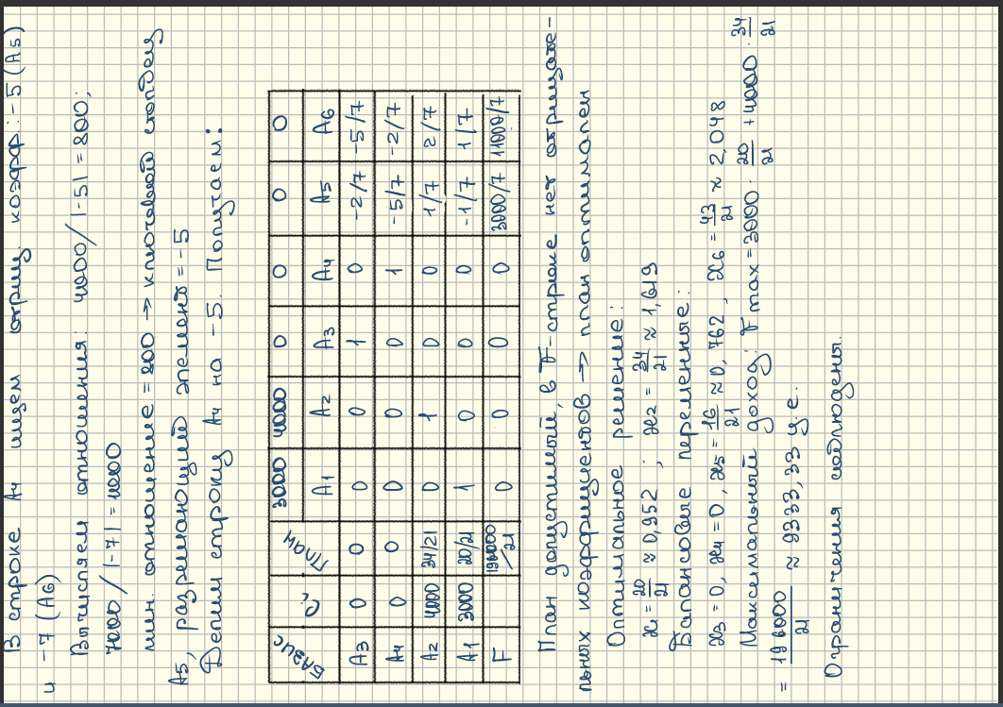
Вывод: Оптимальный план производства:
- Материал А: $\frac{20}{21}$ т/сутки (≈ 0.95 т)
- Материал В: $\frac{34}{21}$ т/сутки (≈ 1.62 т)
При этом ресурсы используются полностью, ограничения по спросу выполняются, а максимальный суточный доход составляет $F_{max}=\frac{196000}{21}≈9333.33\text{ у.е.}$
Решение с помощью чата GPT (Проверка):
